## **揭开商业保险面纱——保额不足时如何理赔**

2017-04-03 ▷获取最新资讯 信远资本

本周South Wharf DFO发生火灾，数百名购物者被疏散。据悉，保险公司三天后就像保险的受灾户赔了款，这无疑给受灾商户很大的安慰，但也有人后悔因为“保额不足”而不能获得足额的赔偿。

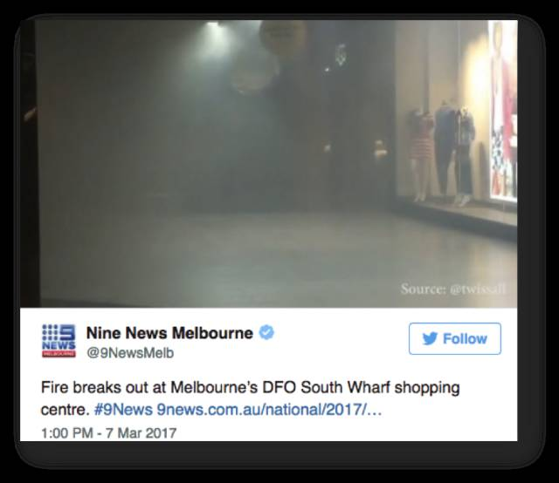

**那什么是保额不足（underinsured）？**

首先，我们要知道什么是保额，**保额**，顾名思义保险金额（Insured Sum），简单而言，就是参加保险后，**一旦发生损失，保险公司可以支付经济补偿的最高金额**。与此同时，保险费与保险金额成正相关，保额越大，保费越高，所以有一些商户为了节省保费，可能会把实际价值为$2,000,000的库存只投保了$1,000,000。

保险公司在采用不足额比例分摊的条件下，会在保险合同中规定出保险金额的最低数额，这个数额是以财产价值的百分比形式确定的，它是保险公司希望商户投保的最低数额。但在大多数情况下，要么保险公司会提出要求，要么商户自己选择按照财产价值的一个较低比例为财产投保。



在澳洲，通常是**80%**来要求，这样的比例是为了在一定程度上实现对商户或者投保人的公平，80%保险条款并不意味着保险公司对任何损失都只承担80%的赔偿责任，也不意味着被保险人不能购买超过财产价值的80%以上的保险金额，被保险人可以按财产的全部价值（100%）投保），只要被保险人购买的保险金额达到了财产价值的80%或者超过了80%，保险公司就会全额赔付被保险人的损失。

所以如果根据80%的条件来判断，1,000,000 /2,000,000=50% <80% 那么判断为保额不足；

这种情况下，根据比例赔偿公式来计算的话，如果火宅损失为$500,000,投保人只能获得312,500的赔偿。



而$500,000-312,500=$187,500的loss只能由受灾商户自行承担，真的是屋漏偏逢连夜雨，船迟又遇打头风。



所以掏心窝子跟大家说，一定要定期检查自己的保单，尤其当business发生任何变化时，都需要及时联系自己的保险公司或者insurance broker进行保险调整，尤其188A的朋友们，想通过实体经营来获得澳洲永居签证，在自己开展生意的同时，多了解保险和税务知识，避免未来不必要的麻烦，毕竟谨慎能捕千秋蝉,小心驶得万年船啊。



本文原创，转载请注明 “来源信远资本”





**联系我们**

公司地址：217/370 St Kilda Road Melbourne

网页：http://www.infinitycapitalfp.com.au/

☎ 03 9682 6283 / +61 422 848 597

✉ info@infinitycapitalfp.com.au